Отчёт к заданию 2 “Поиск выхода из лабиринта” Гутов 428Б

Ход работы

Было реализовано приложение, позволяющее принимать лабиринты из текстовых файлов в формате txt и автоматически находить в них маршрут от условленного старта до выхода разными стратегиями (алгоритмами) (BFS, DFS и A*). В приложение также были включены окно графического отображения лабиринта и маршрута (в консоли) и функция ручного пошагового перемещения по лабиринту для более наглядной демонстрации работы программы. Функционал стратегий был проверен путём повторных экспериментов с различными лабиринтами, построенными при помощи ии. Вся структура программы была реализована в объектно – ориентированной парадигме.

Использованные паттерны и принципы (SOLID)

Полиморфизм, Наследование, Принцип разделения интерфейса, Принцип инверсии зависимостей.

Mermaid диаграмма

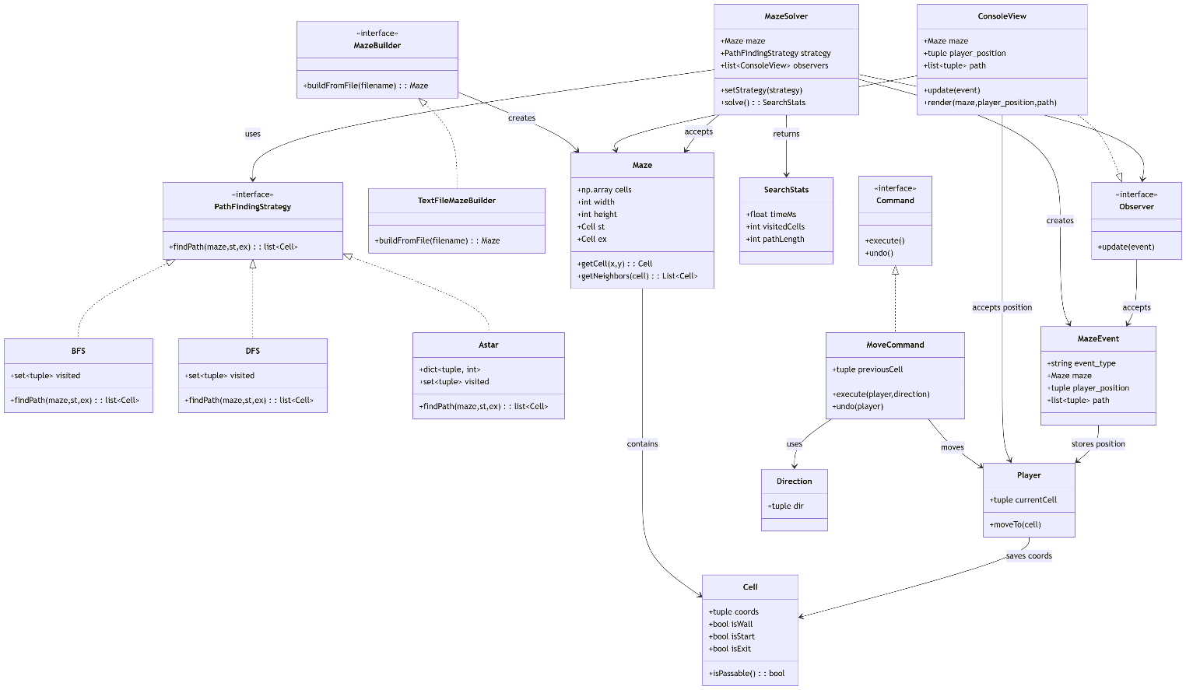

Выборочные листинги ключевых классов

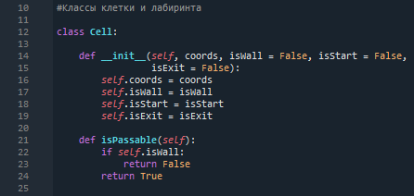

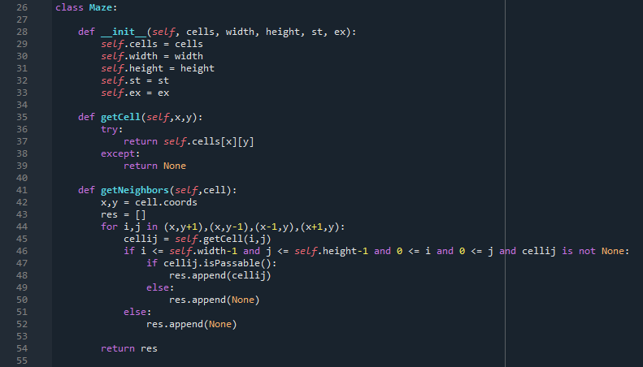

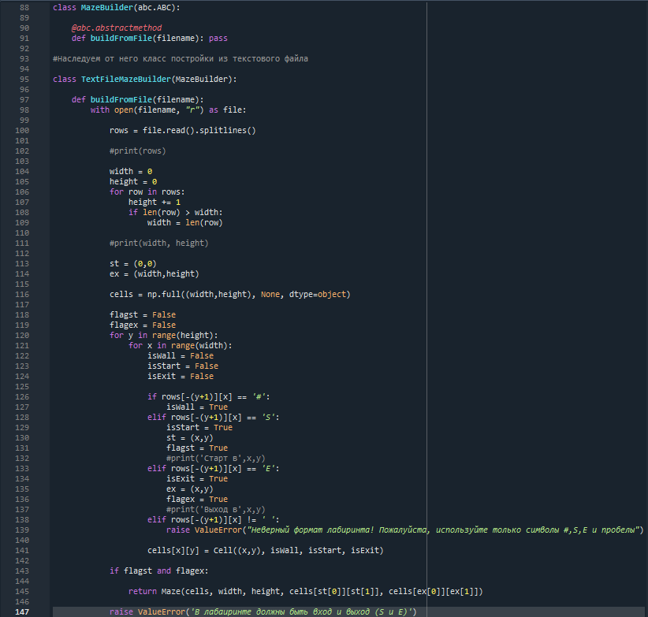

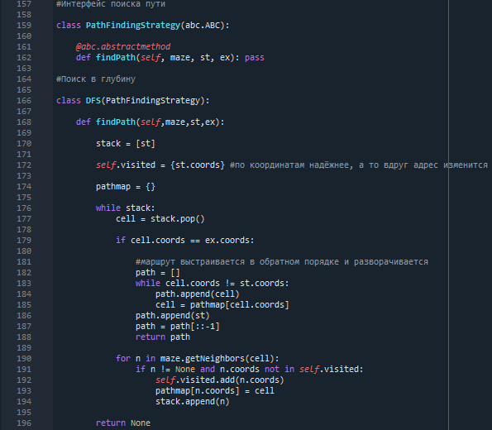
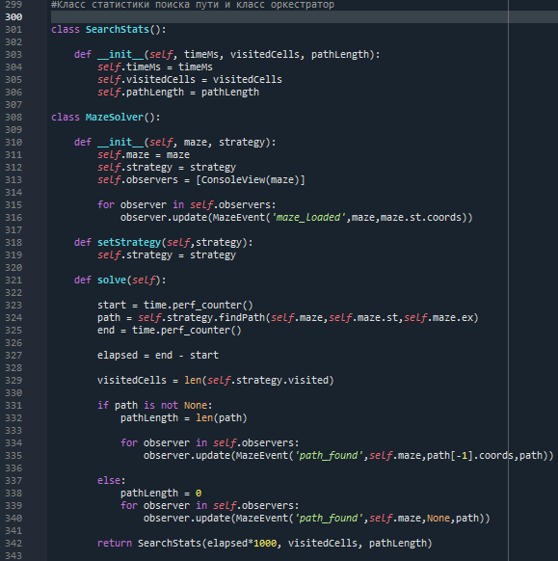
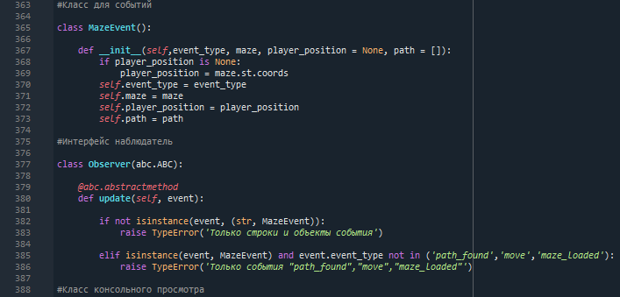
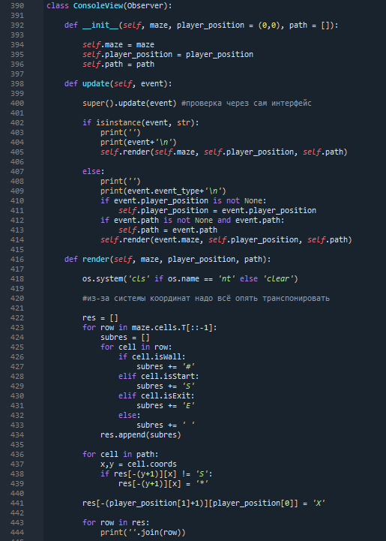
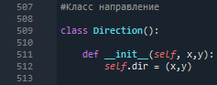
Результаты экспериментов

Таблица:

Графики:

Примечание: размер лабиринтов empty и no exit – 50x50 клеток

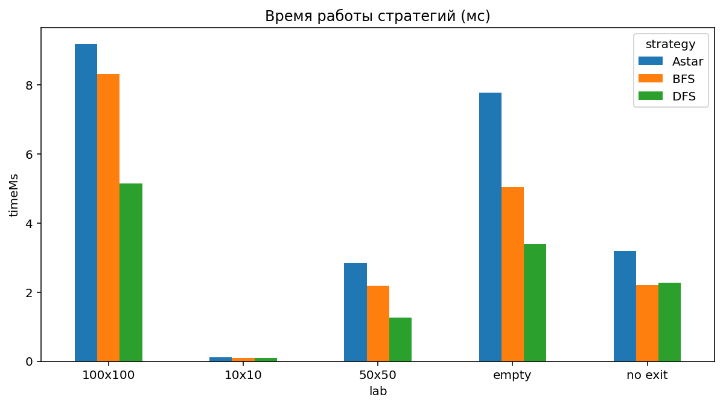
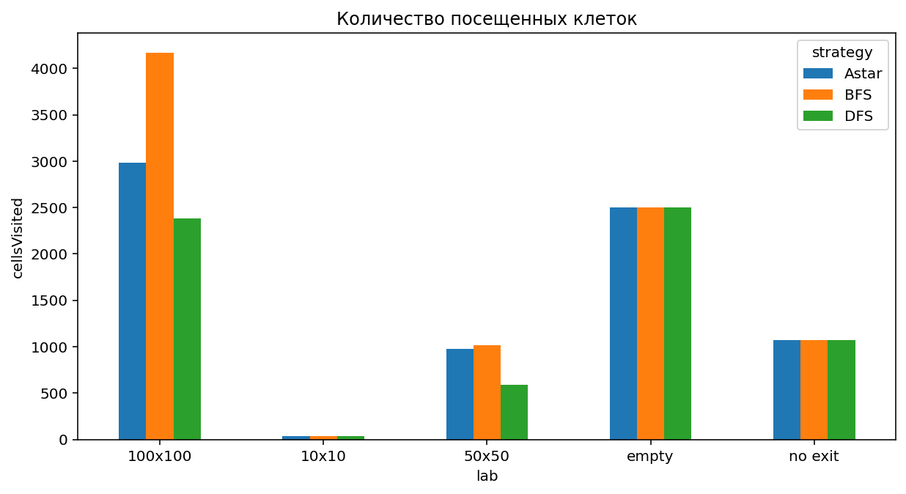
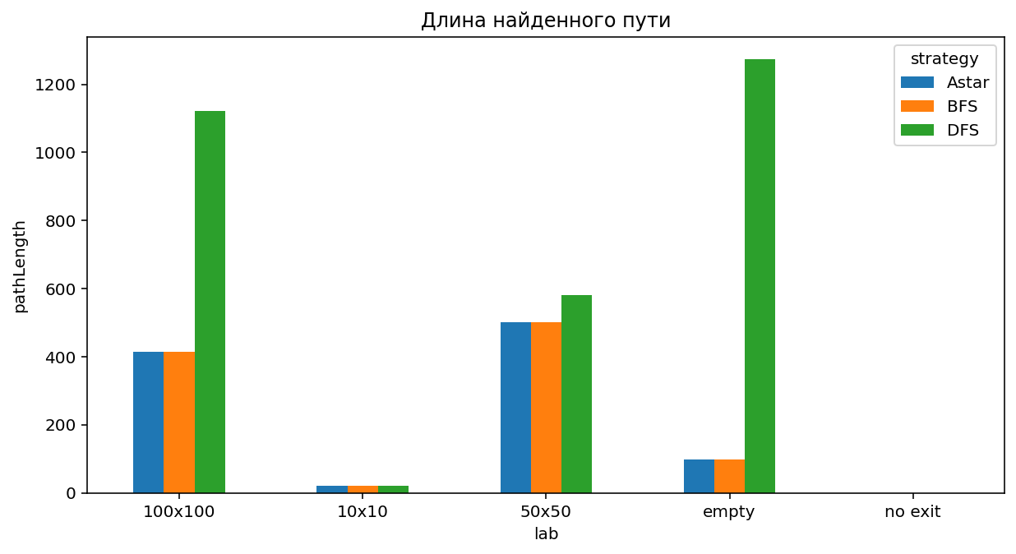

Анализ эффективности алгоритмов и применимости паттернов

Алгоритмы:

По результатам экспериментов (всего было проведено 10 измерений для каждой комбинации лабиринт + алгоритм) видно, что алгоритм DFS (поиск в глубину) быстрее остальных справляется с задачей поиска пути (на всех лабиринтах за исключением безвыходного) и посещает меньше всего клеток в процессе, что означает, что данный алгоритм по минимуму расходует ресурсы компьютера. Однако же, что становится заметнее на более крупных лабиринтах, маршрут, выстраиваемый DFS, имеет наибольшую длину среди маршрутов, построенных данными алгоритмами.
Вывод по DFS: Этот алгоритм можно использовать для нахождения маршрутов в небольших лабиринтах, или в лабиринтах, где конечная длина маршрута не важна. Он отлично подходит для устройств с ограниченной вычислительной мощностью, что, по-моему мнению, делает его гораздо полезнее, чем кажется.

Алгоритмы BFS (поиск в ширину) и Astar (комбинированный, с эвристикой) оба в конечном итоге достигали одинаковой, оптимальной длины пути, меньше чем у DFS. Причём, BFS оказался быстрее Astar, посещая большее количество клеток. Это делает BFS объективно более эффективным чем DFS и Astar на среднего размера лабиринтах (предположу, что в диапазоне 100x100 – 500x500), однако, как заметно на графиках, чем больше размер лабиринта, тем ближе время Astar к DFS по времени и количеству посещённых клеток, в то время как у BFS оба эти параметра растут сравнительно быстро. Таким образом, на лабиринтах размерами где-то 5000x5000 и больше явно эффективнее было бы использовать Astar.

Вывод по BFS:
Алгоритм более затратный чем DFS, но на не слишком больших лабиринтах может сравниться с ним по скорости, при этом давая гораздо более оптимальный маршрут.

Вывод по Astar:
На небольших лабиринтах он незначительно проигрывает по времени и затратам вычислительных ресурсов остальным алгоритмам, но его эффективность остаётся высокой даже при самых больших лабиринтах, что делает этот алгоритм идеальным балансом между скоростью и точностью вычисления маршрута.

Паттерны:

Полиморфизм

Благодаря паттерну наследования можно сначала указать через интерфейс предполагаемую функциональность класса, а затем уже реализовать её внутри класса. Это также позволяет в будущем добавить в программу больше классов-наследников схожих функций.

Например, класс TextFileMazeBuilder наследуется от интерфейса MazeBuilder. Функция создания лабиринта из файла buildFromFile() уже указана, но не реализована в самом интерфейсе. TextFileMazeBuilder как наследник интерфейса обязан предоставить реализацию функции, и реализует он её, соответственно, через обработку текстовых файлов, при этом можно также добавить в программу, например, ImageMazeBuilder, наследник того же интерфейса, который будет реализовывать функцию создания лабиринта по-своему, на этот раз из изображений, а не из текста.

